Coleta de experiência do usuário no site

Depois que configurou o path de seu site é hora de configurar a experiência do usuário, caso não saiba como configurar o path veja o outro Word ([mapear e configurar path do site.docx](https://github.com/tbarcelar/Dynatrace/blob/main/mapear%20e%20configurar%20path%20do%20site.docx))

Antes de configurar no dynatrace é importante certificar que o dynatrace enxerga a pagina, para isso clique nas teclas do teclado CTRL + SHIFT + I ( ou em qualquer lugar pagina clique no mouse com botão direito e clique na opção INSPECIONAR)

1 Irá abrir do lado direto o inspecionar

2 vá em Network

3 Barra de pesquisa escreva ruxi ou rb

4 Atualiza a pagina, se aparecer é porque o dynatrace reconhece essa pagina

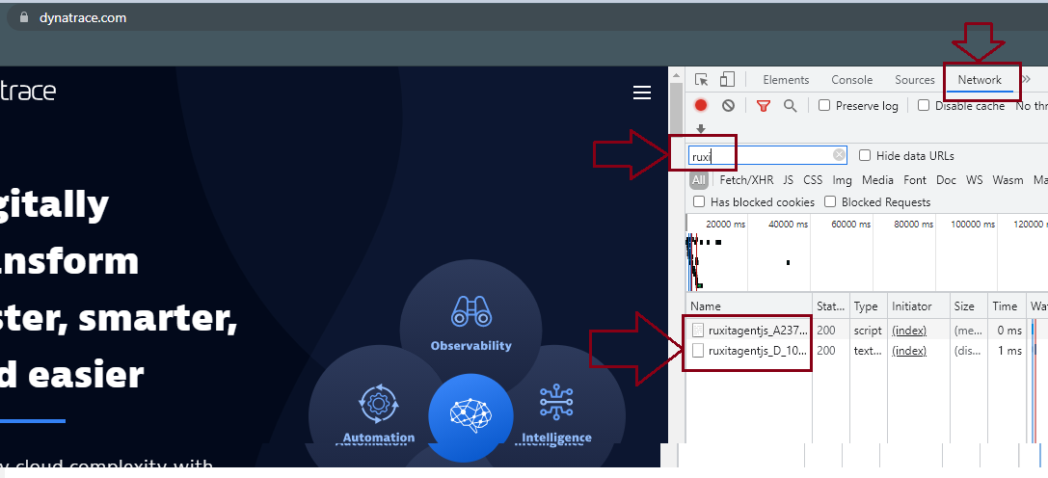

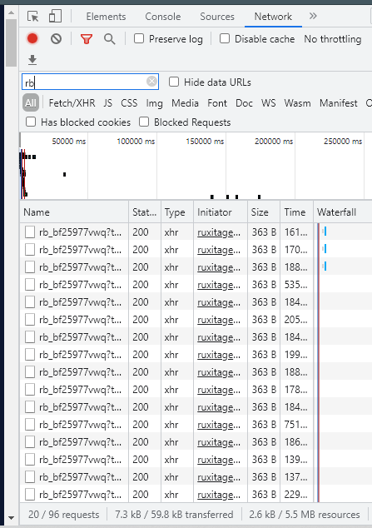

Agora que temos certeza que o dynatrace reconhece a pagina, vamos pegar as informações

1 Coloque o mouse em cima do que deseja capturar no dynatrace, nesse exemplo será ver quantas pessoas tentaram ou fez login

2 Clique com botão direto do mouse e selecione a opção Inspecionar

3 Irá abrir do lado direto o Inspecionar e verá as informações do login

4 – Copia selecionando com botão direto do mouse

5 - selecione a opção > copy e depois select copy

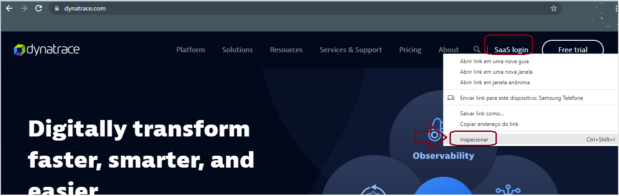

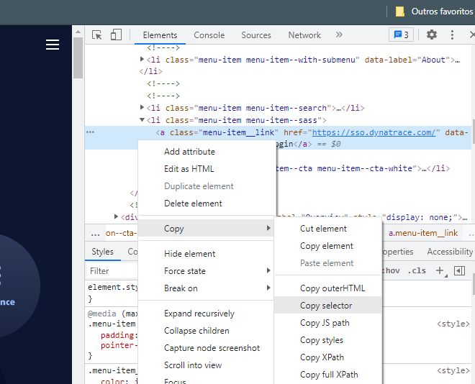

Configurar no dynatrace a informação que pegamos no copy select

1 Vá em Application > Frontend

2 Selecione sua aplicação

3 Editar a aplicação

4 Configurar User actions (onde irá configurar as informações da pagina)

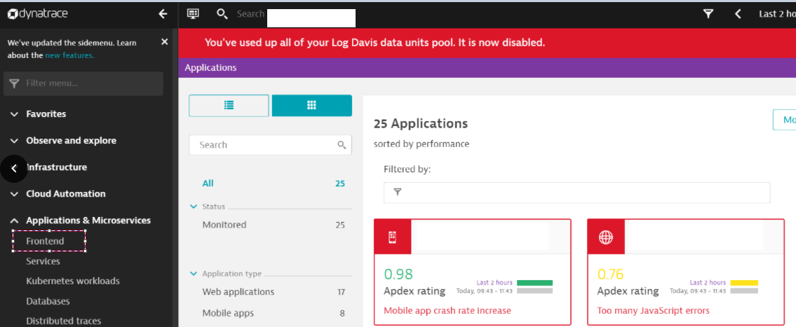

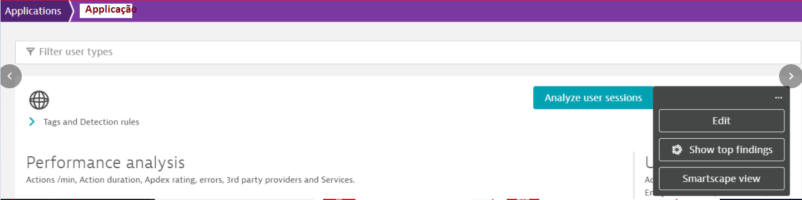

Quando clica em editar aplicação aparece essa tela,

1 menu capturing

2 opção user actions

3 Verificar o que tem configurado no placeholder, se estiver faltando alguma especifico, clique no botão add placeholder para criar (iremos usar URL, URL Path, Element identifique)

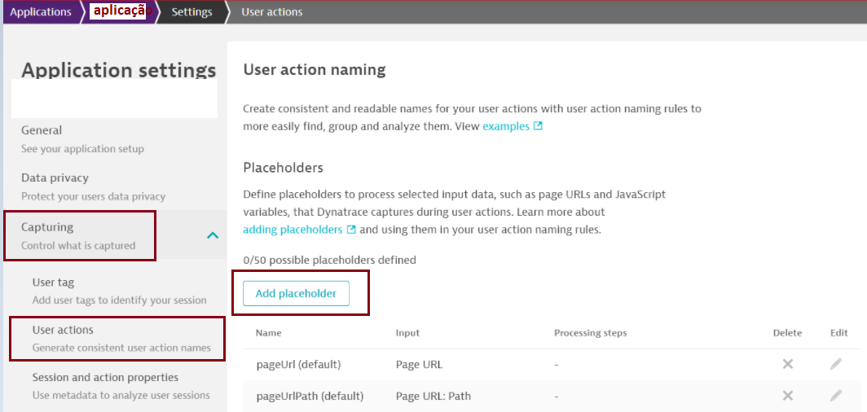

Configurando Element identifier (assim que selecionar irá aparecer no preview)

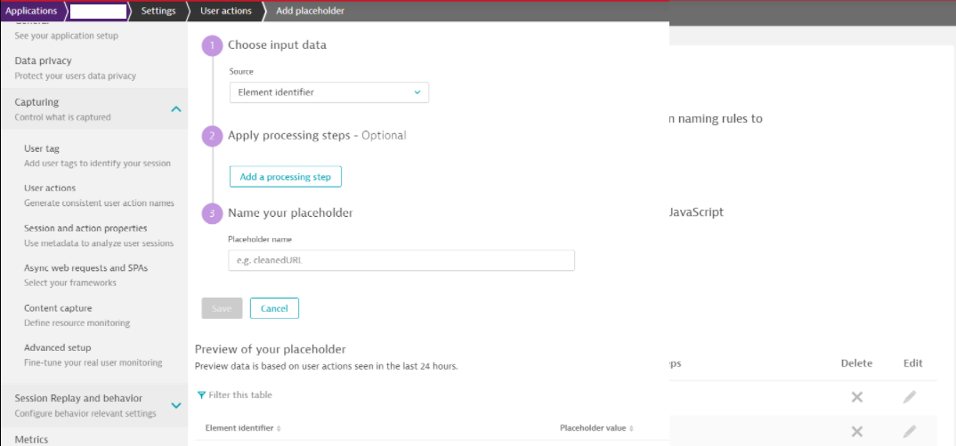

Configurando Path

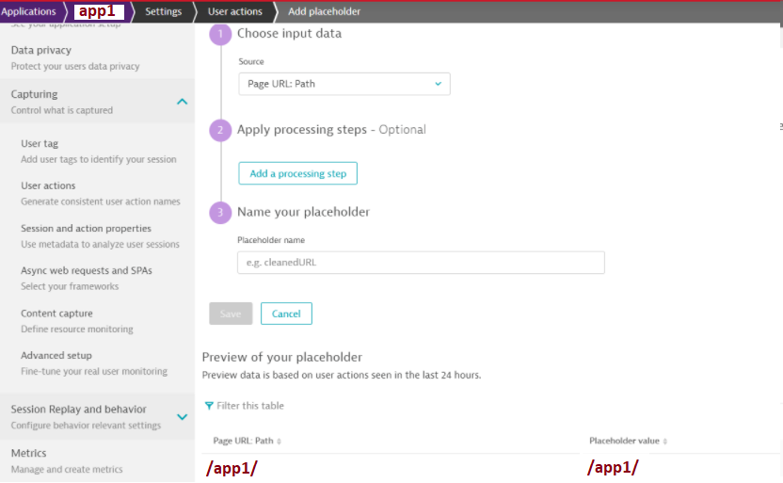

Configurar a navegação do site no dynatrace

Precisamos dizer ao dynatrace em qual lugar vai pegar as informações, (o copy select).

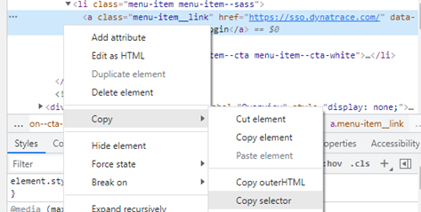

div.root-element.navigation.js-navigation.navigation--black.navigation--lang-en.navigation--size-default.navigation--cta-style-white > ul > li.menu-item.menu-item--sass > a

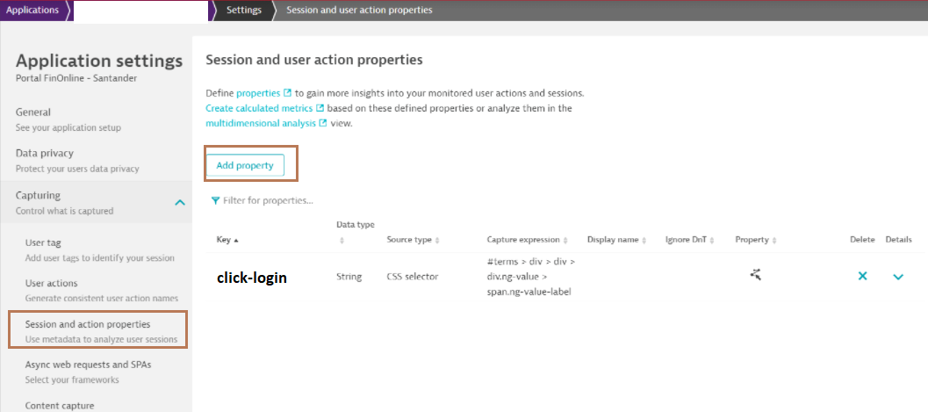

1 – Selecione o tipo de formato que vai coletar ( css selector)

2 – Selecione se o dado é texto ou numero ( nosso caso texto – string)

3 – Cola o copy select que pegou da pagina

4 – Insira o nome para identificar depois no dashboard ou analise

5 – Property coloque session (nesse caso vai capturar sessão do usuário)

6 – Case insentive coloque NÃO

7 – Cleanup rule deixa desativado nesse caso (ele serve para pegar um pedaço dos dados, nesse caso vamos pegar o nome do usuário completo por isso não habilitar)

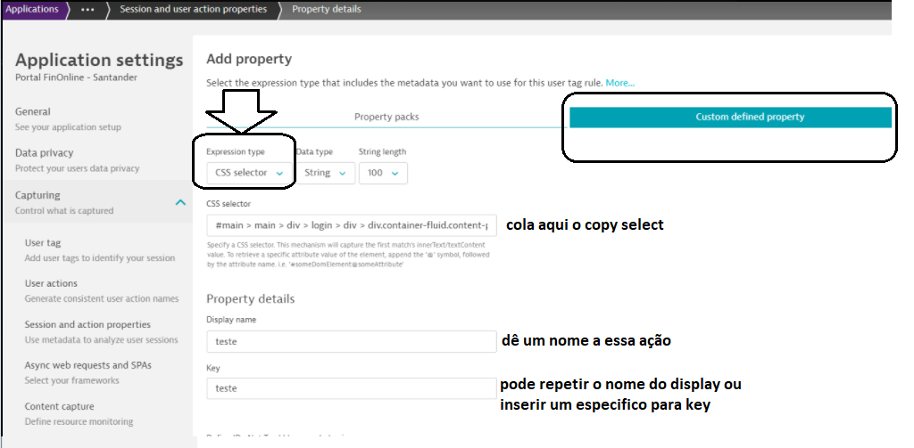

Agora precisamos dizer ao dynatrace quando ele deve pegar as informações

1- Dê um nome dessa ação

2- Coloque a condição de pegar PAGEURL que o operator seja CONTAINS e digite seu path

3- Outra condição é USERINTERACTION com operator CONTAINS e digite click(motivo porque é para pegar só quando o usuário clicar na opção login)

4- Ultima condição é o nome da ação para ativar o monitoramento por isso coloque no input ELEMENTUDENTIFIER com operator CONTAINS e coloque o nome da class do select que copiou (nesse caso é menu-item_link)

5 – Irá aparecer o que ele identificou no final da pagina, confirme se esta certo se sim salvar

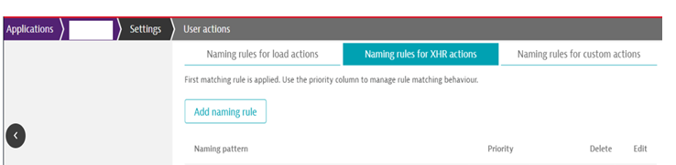

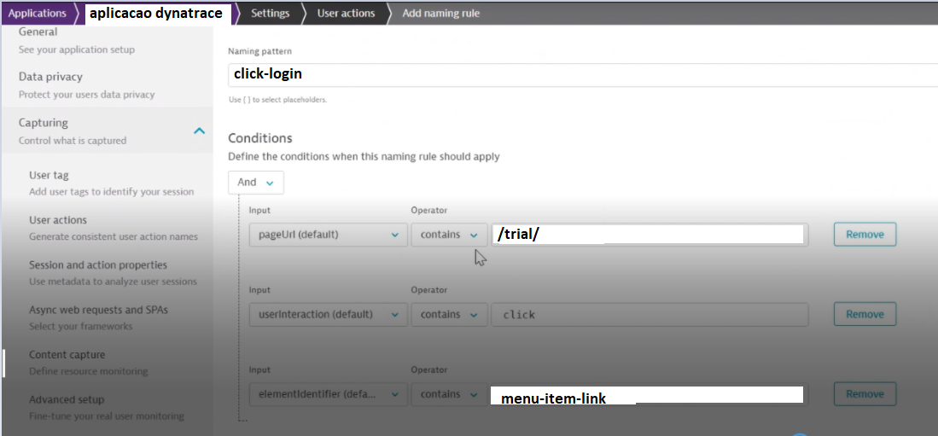

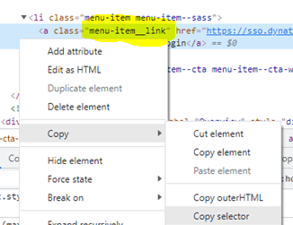

Obs: Só repetir o mesmo procedimento para cada dado que deseja pegar (para dados sensíveis como CPF o procedimento é diferente)

Precisará desenvolvedor ou quem tem acesso a aplicação, pedir para o mesmo ver para onde os dados vão (banco, processos, qual class está do Java etc..), com esses dados ir no dynatrace e confirmar se está rodando.

1 - Digita na barra de busca o nome do site e entre na opção service

2 - Ir no final da pagina – do lado direto procurar View PurePaths

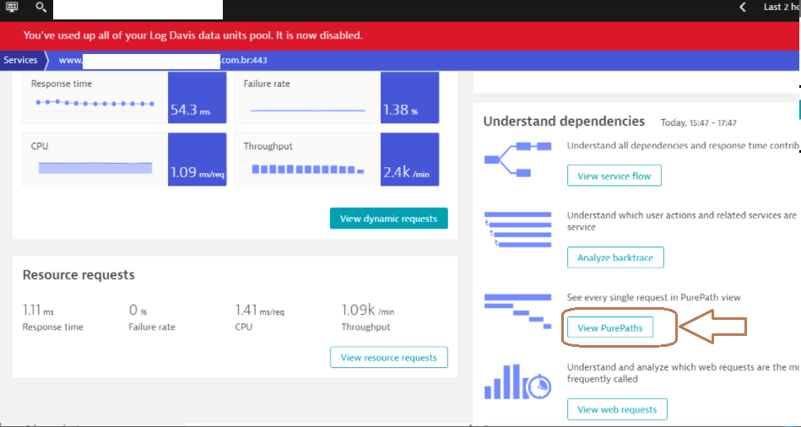

1 No filtro coloque opção Request e escreva o nome da request que recebe o CPF

2 Poderá aparecer vários, expandir qualquer um e clique em PUREPATH

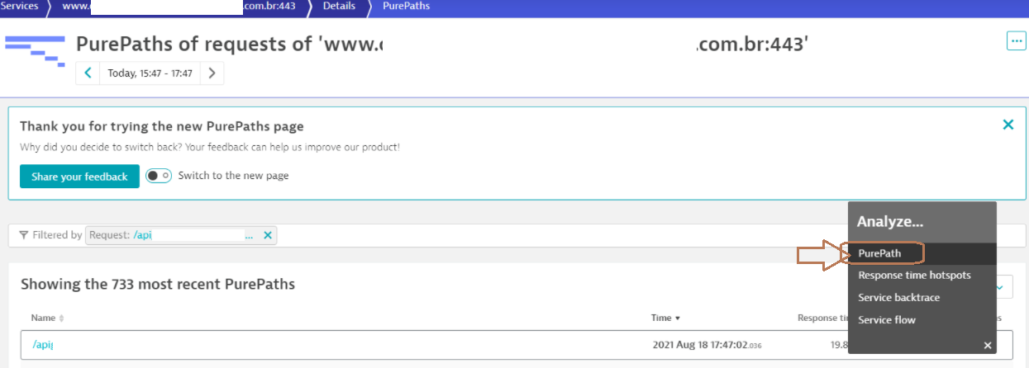

Nesse exemplo temos apache, Java e por fim o banco. Se a request que pega o CPF estiver aparecendo antes de chegar ao banco significa que está tudo ok

Clique na request para abrir outra aba

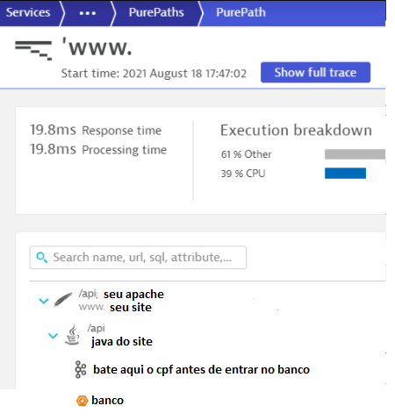

Copie o processo que usa a request

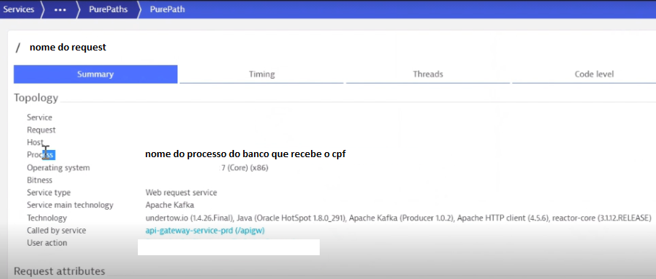

Configure request atributes (settings, Server-side-service monitoring)

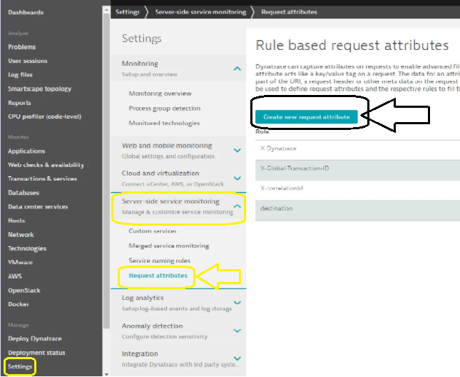

Cria um nome e selecione o tipo de dados(text) – selecione o primeiro valor – selecione leave text as is – habilitar a permissão da request atributo

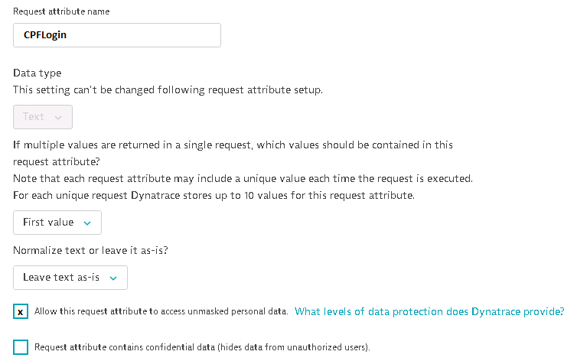

Coloque o nome do processo que colou anteriormente

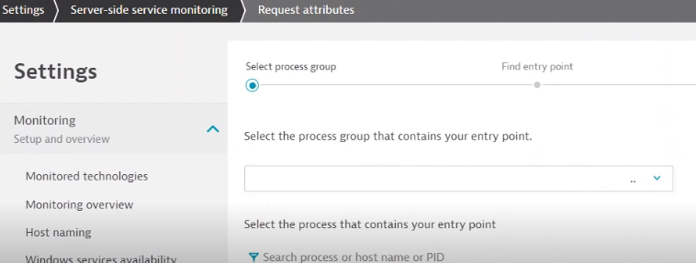

1 Coloque a request que recebe CPF (aquele que pegou com responsável)

2 Irá aparecer varias coisas que esse request pega, caso o responsável não te diga qual deles deve usar, te aconselho a verificar o que termina com request

3 Selecione que tipo de request é (Java) e insira a class que o responsável te passou.

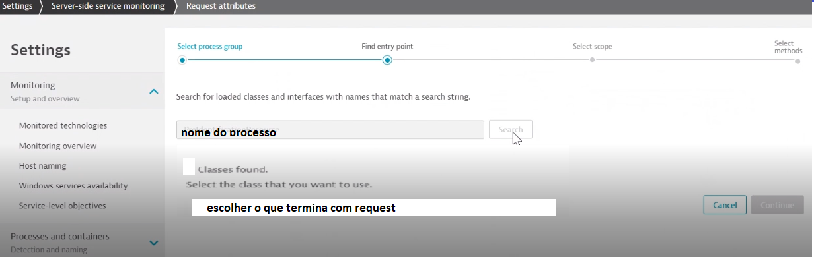

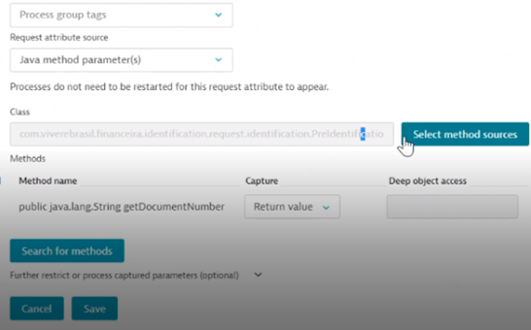

Seleciona o que deseja – no nosso exemplo GETDOCUMENTNUMBER(nele que fica o CPF)

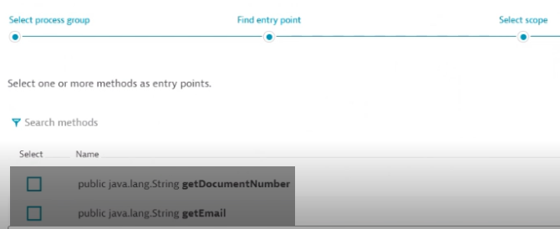

Criar Tag para usar no dashboard

1 - Entra na aplicação – configuração – usar tag

2 - Selecione Server side request attribute

3 – selecione requesta tributes que criou no inicio (assim que add irá aparecer o copy select que cadastrou na request)

